会報89号評価結果 2026.01.01
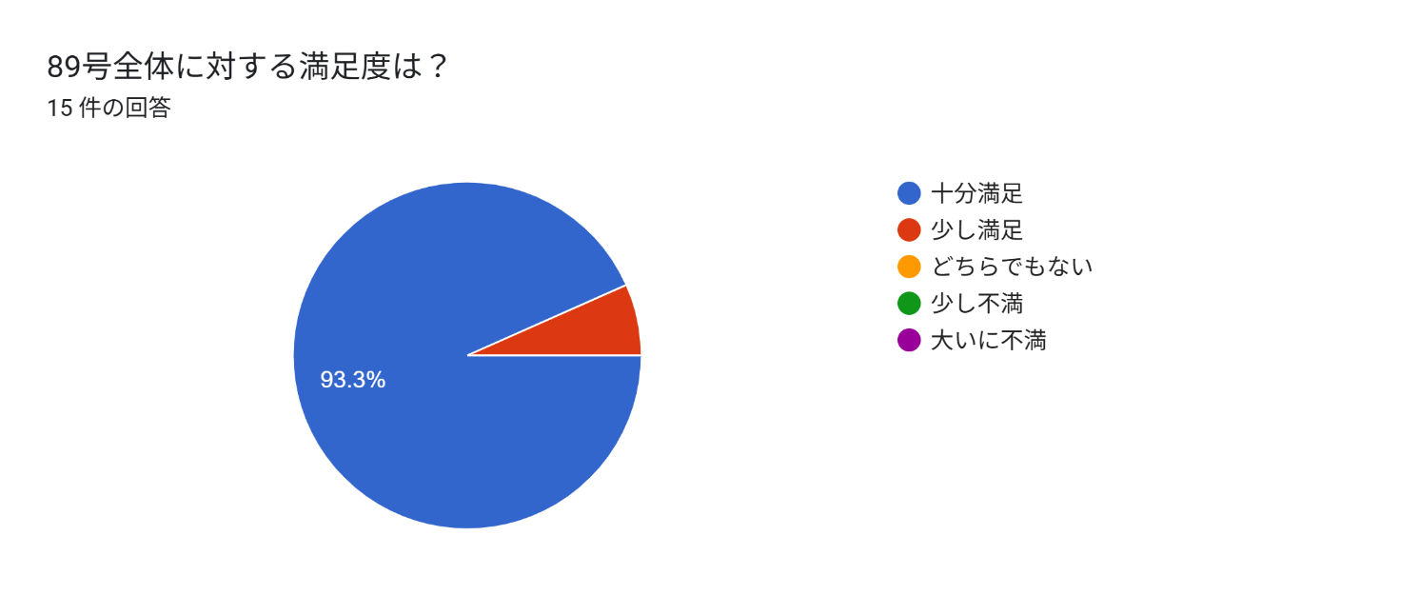
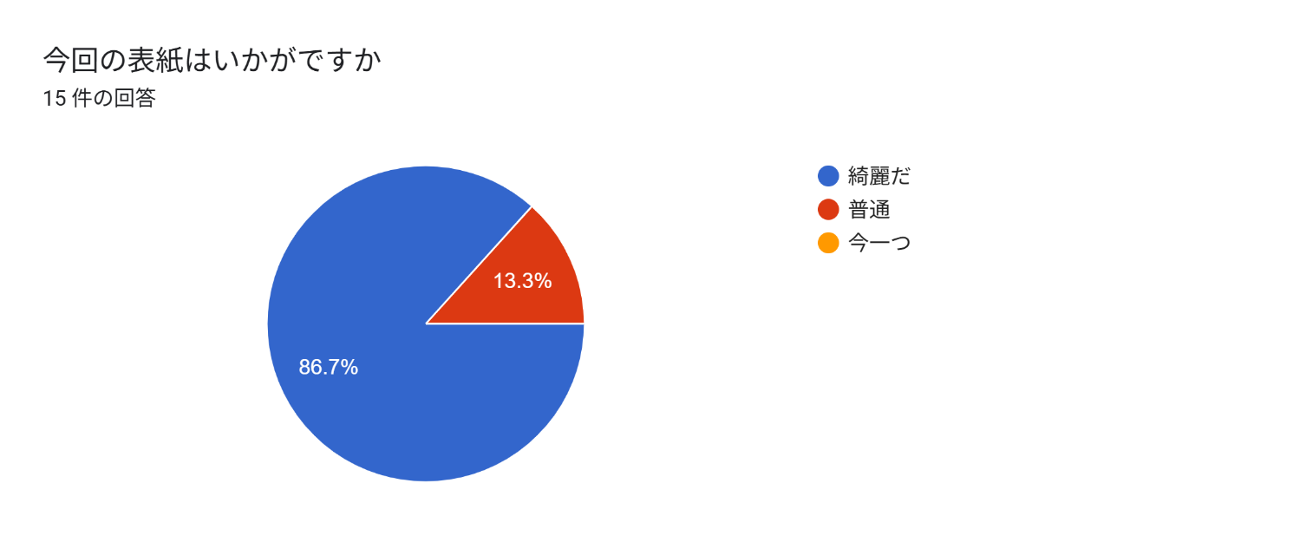
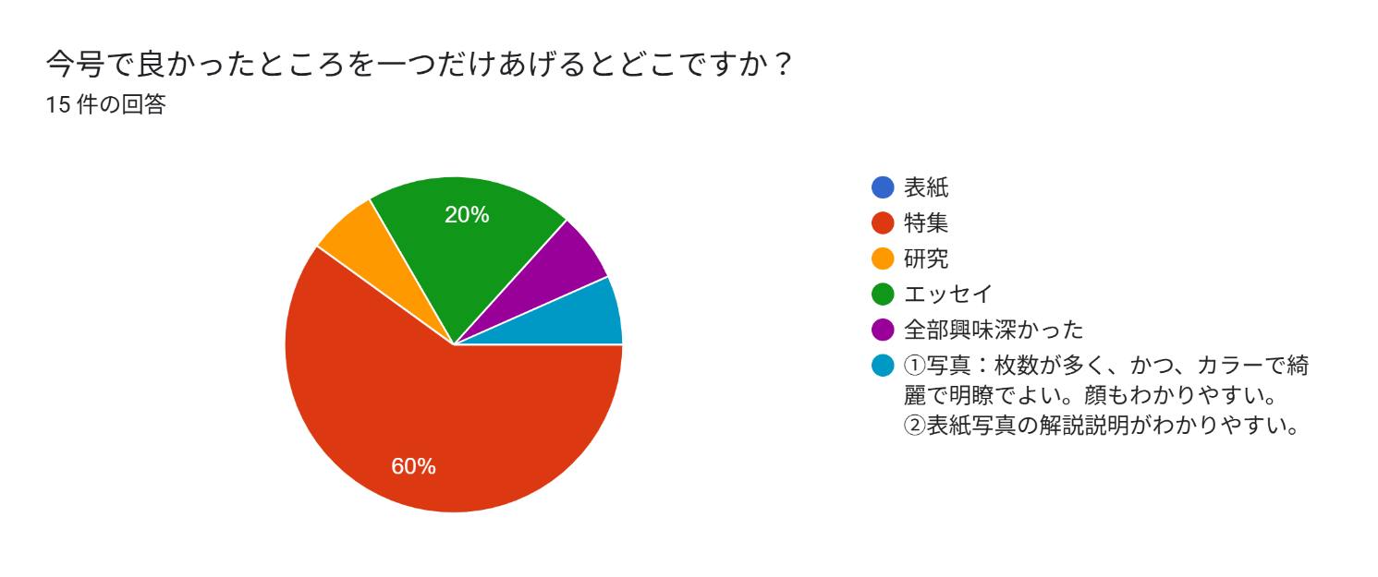
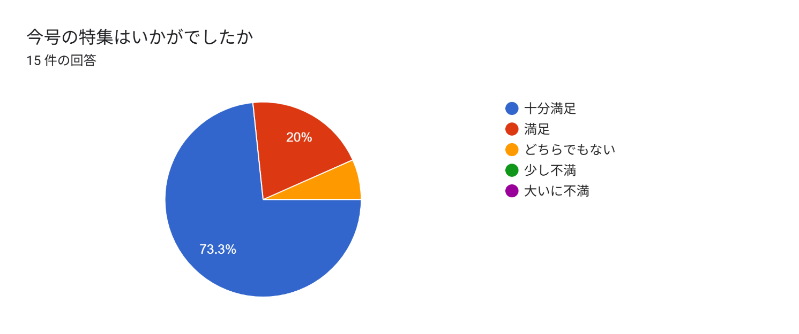
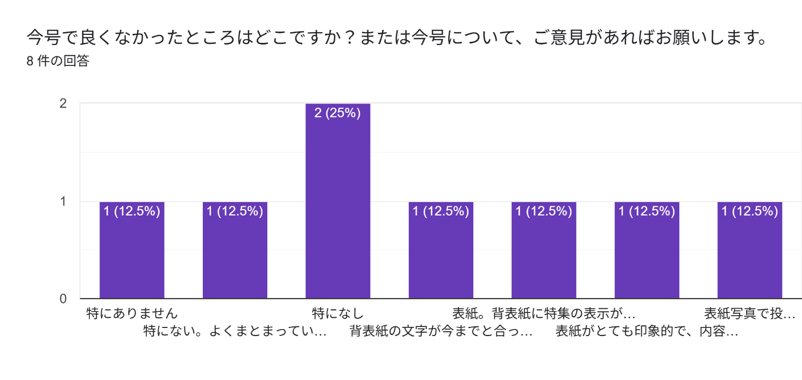
その他、会報全般に関して、ご意見、ご要望、ご感想など、何でも記述ください。8 件の回答
―感想ですが、表紙と表紙説明の写真が大変気に入りました。
―今月入会し、「歴研よこはま」を初めて読ませていただきました。様々な投稿があり、大変参考になります。自分でも、皆様に負けぬ投稿ができるよう、努力したいと思います。 宜しくお願いいたします。
―年会費（4千円）の相当額が会報発行費に使われている。なるべく多くの会員のコトバ が掲載されると良い。例えば、短文で寄稿者以外で一人横１段の感想・散文欄などどうだろうか。または、バス旅行でやった「私の健康法」とか。特に、例会不参加の会員に。督促＆編集が少々大変ですが。 横歴研ＨＰのＱＲコードがある。掲載できないでしょうか。スマホの方が開きやすい。
―続けてください。
―カラー化されて綺麗な冊子になって、とても配りやすくなりました。感謝しています。
―原稿募集のページを、投稿がしやすくなるように、もう少しフレンドリーな感じにしてみてはいかがでしょうか
会報を楽しみにしているので,出席できないが退会しないという会員がいるのも分かります。会の経費的には厳しいものがありますが・・
―会報誌としては素晴らしい出来栄えだと思います。編集の方はご苦労が多いと思います。ありがとうございます。

以上

